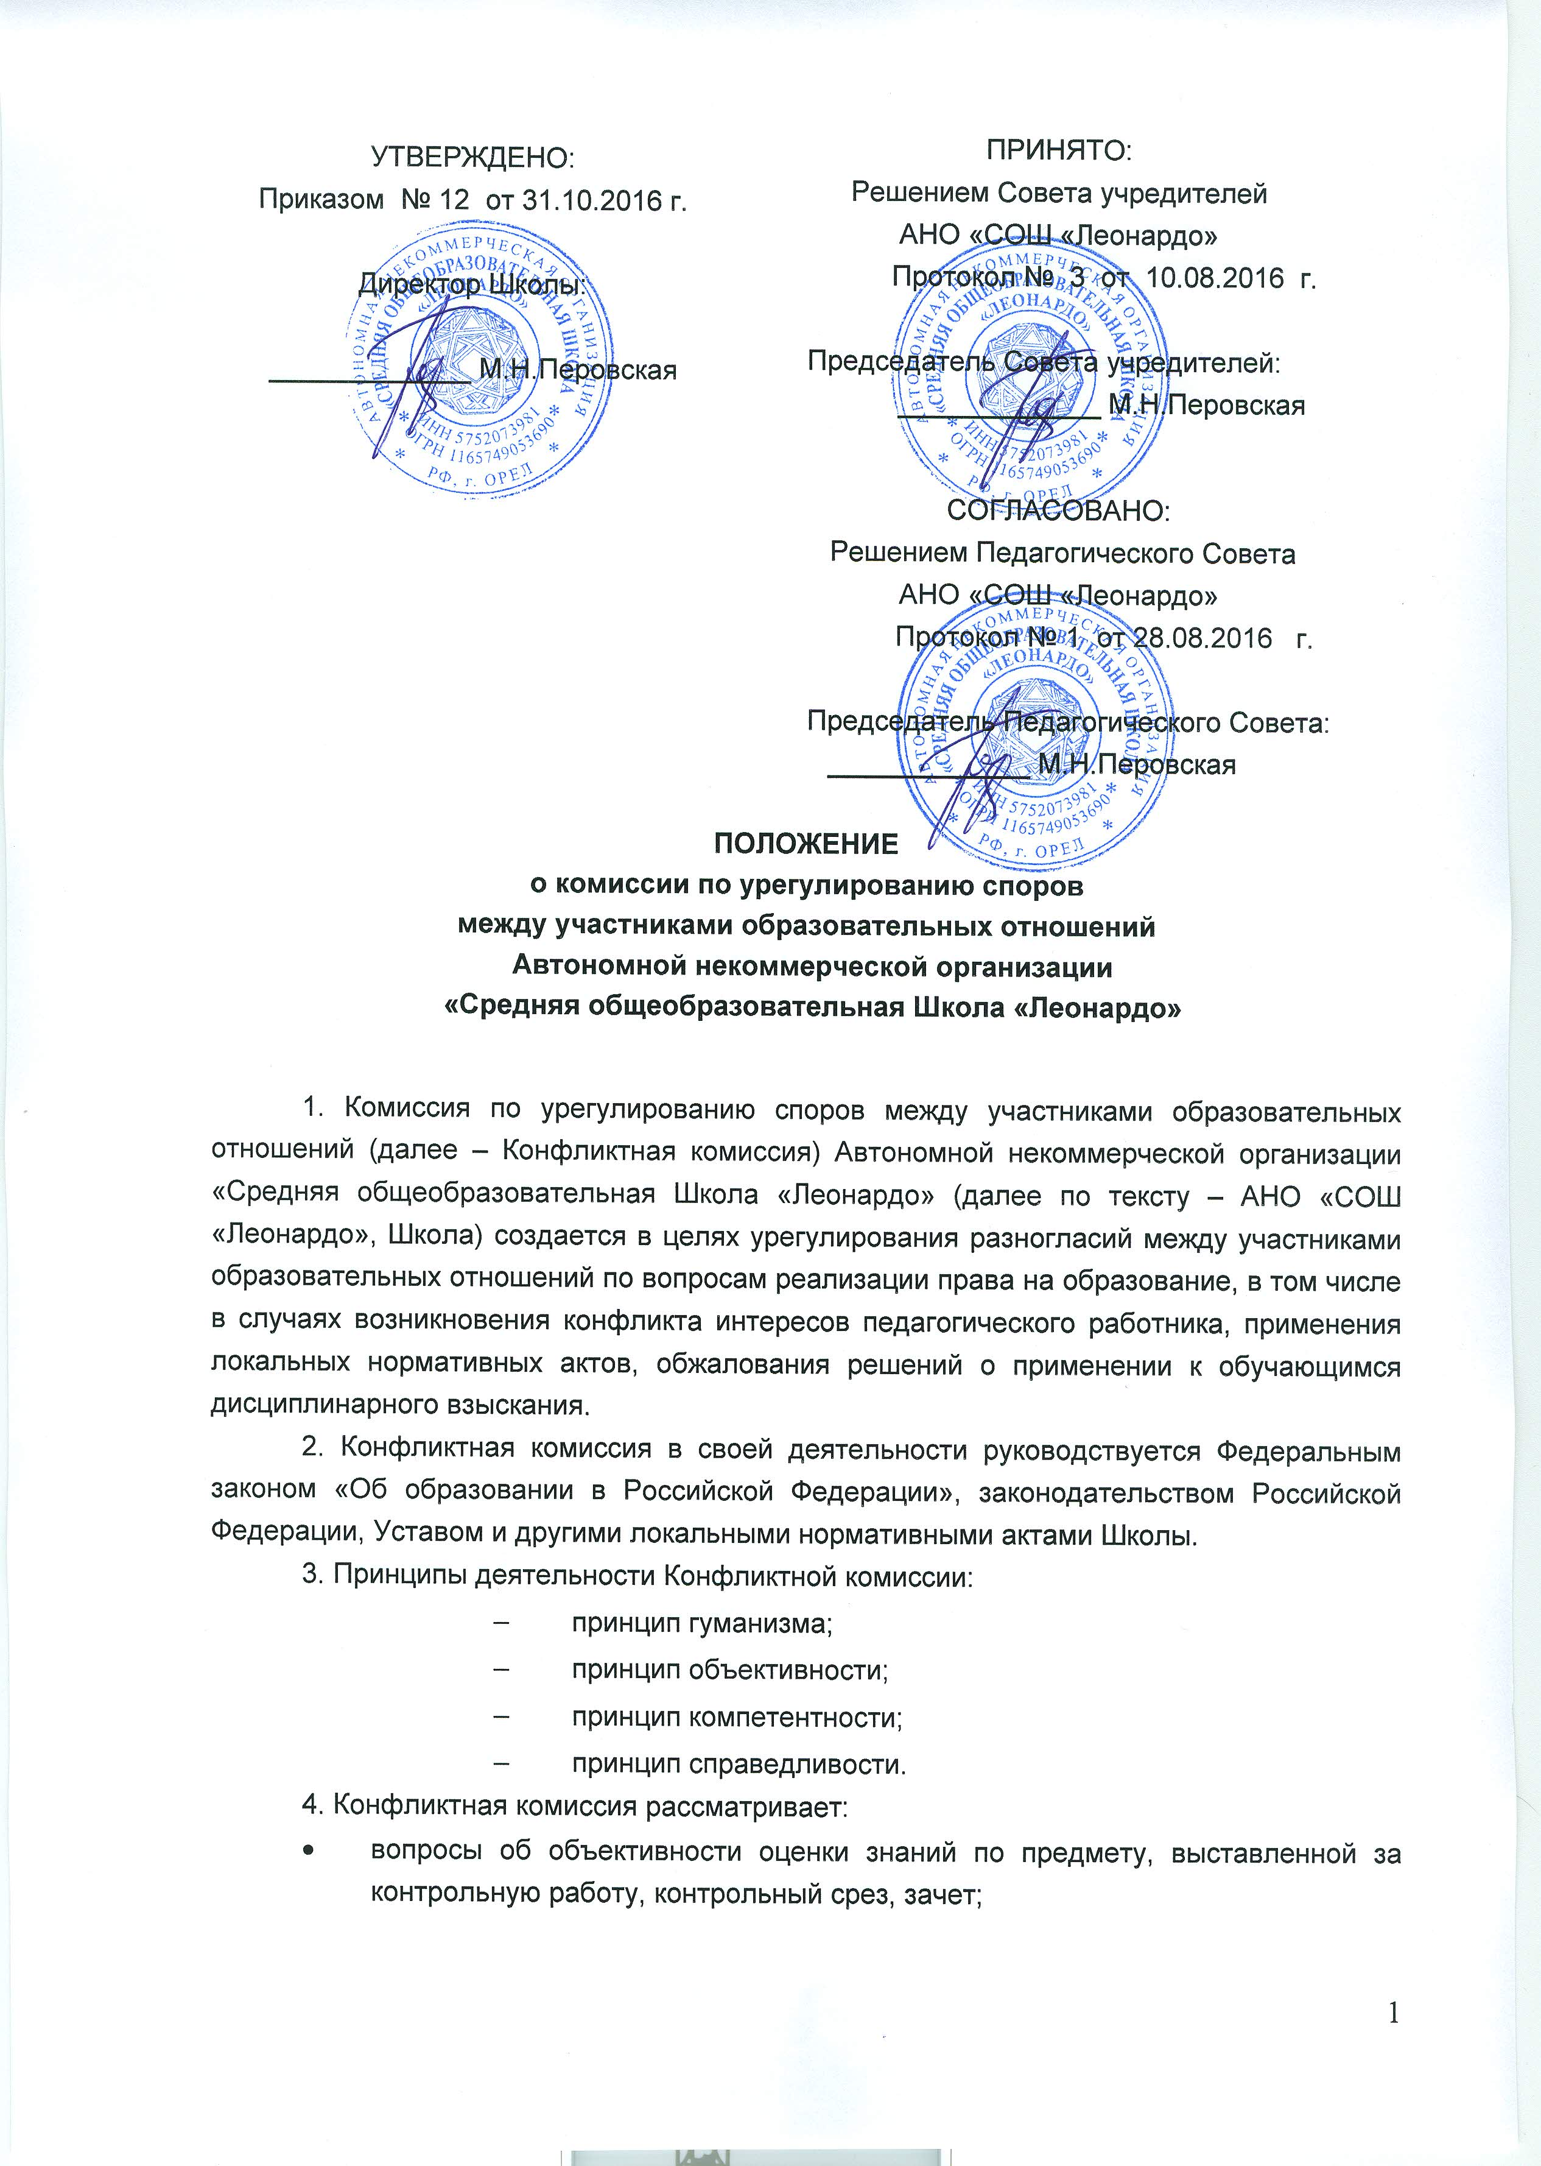

- вопросы об объективности оценки знаний по предмету за текущий учебный год, полугодие, четверть;
- вопросы об объективности оценки знаний по предмету во время промежуточной аттестации, устных и письменных экзаменов;
- вопросы об объективности оценки результатов школьных творческих конкурсов, определения их победителей и распределения призовых мест;
- вопросы конфликта интересов педагогического работника и обучающегося;
- вопросы применения локальных нормативных актов Школы;
- жалобы на решение о применении к обучающемуся дисциплинарного взыскания;
- иные конфликты между участниками образовательных отношений.
5. Конфликтная комиссия создается в составе 6 человек из равного числа представителей родителей (законных представителей) несовершеннолетних обучающихся и работников Школы.
Делегирование представителей участников образовательных отношений в состав Конфликтной комиссии осуществляется Советом Школы и Советом учредителей.
Срок полномочий членов Конфликтной комиссии не ограничен.
Полномочия членов Конфликтной комиссии могут быть прекращены по следующим основаниям:
- по собственному желанию;
- в случае увольнения работника Школы (за исключением работников – учредителей Школы) – члена Конфликтной комиссии;
- в случае отчисления из Школы обучающегося, родителем (законным представителем) которого является член Конфликтной комиссии;
- по решению органа, делегировавшего представителя в Конфликтную комиссию;
- по требованию не менее 2/3 членов Конфликтной комиссии, выраженному в письменной форме.
В случае прекращения полномочий члена Конфликтной комиссии в ее состав избирается новый представитель от соответствующей категории участников образовательного процесса в соответствии с настоящим Положением.
В целях организации работы Конфликтная комиссия избирает из своего состава председателя и секретаря.
Члены Конфликтной комиссии осуществляют свою деятельность на безвозмездной основе.
6. Конфликтная комиссия собирается по мере необходимости. Решение о проведении заседания Конфликтной комиссии принимается ее председателем на основании обращения (жалобы, заявления, предложения) участника образовательных отношений не позднее 5 учебных дней с момента поступления такого обращения.
Обращение подается в письменной форме. В жалобе указываются конкретные факты или признаки нарушений прав участников образовательных отношений, лица, допустившие нарушения, обстоятельства.
Конфликтная комиссия принимает решения не позднее 10 учебных дней с момента начала его рассмотрения. Заседание Конфликтной комиссии считается правомочным, если на нем присутствовало не менее 3/4 членов Конфликтной комиссии.
Лицо, направившее в Конфликтную комиссию обращение, вправе присутствовать при рассмотрении этого обращения на заседании Конфликтной комиссии. Лица, чьи действия обжалуются в обращении, также вправе присутствовать на заседании Конфликтной комиссии и давать пояснения.
Для объективного и всестороннего рассмотрения обращений Конфликтная комиссия вправе приглашать на заседания и заслушивать иных участников образовательных отношений. Неявка данных лиц на заседание Конфликтной комиссии либо немотивированный отказ от показаний не являются препятствием для рассмотрения обращения по существу.
7. Конфликтная комиссия вправе:
- сформировать предметную комиссию для принятия решения об объективности выставления отметки за знания обучающегося, определения победителей и распределения призовых мест на школьных предметных олимпиадах и творческих конкурсах;
- запрашивать дополнительную документацию, материалы для проведения самостоятельного изучения вопроса;
- запрашивать объяснения от участников образовательных отношений по спорному вопросу;
- принять решение по каждому спорному вопросу, относящемуся к ее компетенции;
- приостанавливать, изменять или отменять ранее принятое решение на основании проведенного изучения при согласии конфликтующих сторон.
8. Члены Конфликтной комиссии обязаны:
- присутствовать на всех заседаниях комиссии;
- принимать активное участие в рассмотрении поданных заявлений;
- принимать решение по заявленному вопросу открытым голосованием;
- принимать решение своевременно;
- давать обоснованный ответ заявителю в устной или письменной форме в соответствии с пожеланием заявителя.
9. Конфликтная комиссия принимает решение простым большинством голосов членов, присутствующих на заседании Конфликтная комиссии.
В случае установления фактов нарушения прав участников образовательных отношений Конфликтная комиссия принимает решение, направленное на восстановление нарушенных прав. На лиц, допустивших нарушение прав обучающихся, родителей (законных представителей) несовершеннолетних обучающихся, а также работников организации, Конфликтная комиссия возлагает обязанности по устранению выявленных нарушений и (или) недопущению нарушений в будущем.
Если нарушения прав участников образовательных отношений возникли вследствие принятия решения образовательной организацией, в том числе вследствие издания локального нормативного акта, Конфликтная комиссия принимает решение об отмене данного решения образовательной организации (локального нормативного акта) и указывает срок исполнения решения.
Конфликтная комиссия отказывает в удовлетворении жалобы на нарушение прав заявителя, если посчитает жалобу необоснованной, не выявит факты указанных нарушений, не установит причинно-следственную связь между поведением лица, действия которого обжалуются, и нарушением прав лица, подавшего жалобу или его законного представителя.
Решение Конфликтной комиссии оформляется в письменном виде.
Решение Конфликтной комиссии или выписка из него направляется лицу, подавшему обращение в Конфликтную комиссию.
Решение Конфликтной комиссии обязательно для исполнения всеми участниками образовательных отношений и подлежит исполнению в указанный срок.

